Затверджене рішенням сесії
Софіївської селищної ради
№ 896-23/V від 25 листопада 2008 року

ПОЛОЖЕННЯ
про зміст, опис та порядок використання
символіки селища Софіївка (герб, прапор)

І. ЗМІСТ СИМВОЛІКИ

  - Дане Положення регламентує порядок використання символіки громади селища Софіївка.

  - Символікою селища Софіївка є Прапор селища Софіївка та Гер6 селища Софіївка.

  - Герб селища є символом територіальної громади, який відображає історичні, культурні, соціально-економічні та інші місцеві особливості мешканців нашого селища. Символами місцевого самоврядування є також прапор селища Софіївка.

  - Метою використання символів місцевого самоврядування є формування та розвиток національної свідомості, високої громадянської позиції та патріотизму жителів селища.

ІІ. ОПИС СИМВОЛІКИ

  - Герб селища Софіївка являє собою щит із закругленою нижньою частиною, висота якого у співвідношенні до ширини дорівнює 8:7.
У центрі щита, на пурпуровому полі розміщене зображення Святої Софії, що відображає зміст назви селища Софіївка, а також символізує мудрість.
Щит вписано у срібний декоративний картуш прикрашений орнаментом з квітів дикого поля.
Герб селища Софіївка увінчано срібною мурованою короною з трьома зубцями, що свідчить про статус поселення.

2.3. При відтворенні гербу селища в кольоровому чи графічному зображенні є обов’язковим збереження пропорцій та дотримання правил геральдичної колористики.

2.4. Зображення герба селища розміщується :
- у залі засідань селищної ради
- у робочих кабінетах селищного голови, секретаря селищної ради
2.5. Зображення герба селища може використовуватися на бланках організаційно-розпорядчих документів селищної ради.

2.6. Прапор селища – прямокутне полотнище із співвідношенням сторін 2:3, поділене на дві вертикальні рівновеликі поля: зелене, жовте. По центру прапора на пурпуровому щиті розміщено зображення Святої Софії, яка повернута обличчям до древка.

2.7. Значення кольорів герба та прапора селища:
Пурпурний - символ влади, честі й сили.
Зелений - символ надії, достатку, свободи та радості
Жовтий - символ віри, справедливості.

ІІІ. ПОРЯДОК ВИКОРИСТАННЯ

3.1. Прапор селища Софіївка встановлюється в приміщенні органу місцевого самоврядування селища

3.2. Герб та прапор селища Софіївка можуть бути виготовлені у вигляді металевих знаків.

3.3. Під час урочистих подій в селищі другим після державного прапора України піднімається прапор територіальної громади селища Софіївка.

3.4.Символіка територіальної громади селища Софіївка в обов’язковому порядку застосовується при проведенні урочистих заходів, державних свят та свят місцевого самоврядування, національних свят при виконанні відповідних рішень селищної ради та її виконавчого органу.

3.5. Використання символіки територіальної громади селища Софіївка на оголошеннях, рекламних заставках, щитах, виробах промисловості обов’язково погоджується відповідним рішенням селищної ради.

3.6. Оплата за використання герба і прапора селища визначається згідно з чинним законодавством.

3.7. Жителі та гості селища Софіївка зобов’язані поважати символіку селища і несуть відповідальність за ганебне ставлення до неї.

Заступник селищного голови В.В. Чувпило

Герб селища Софіївка

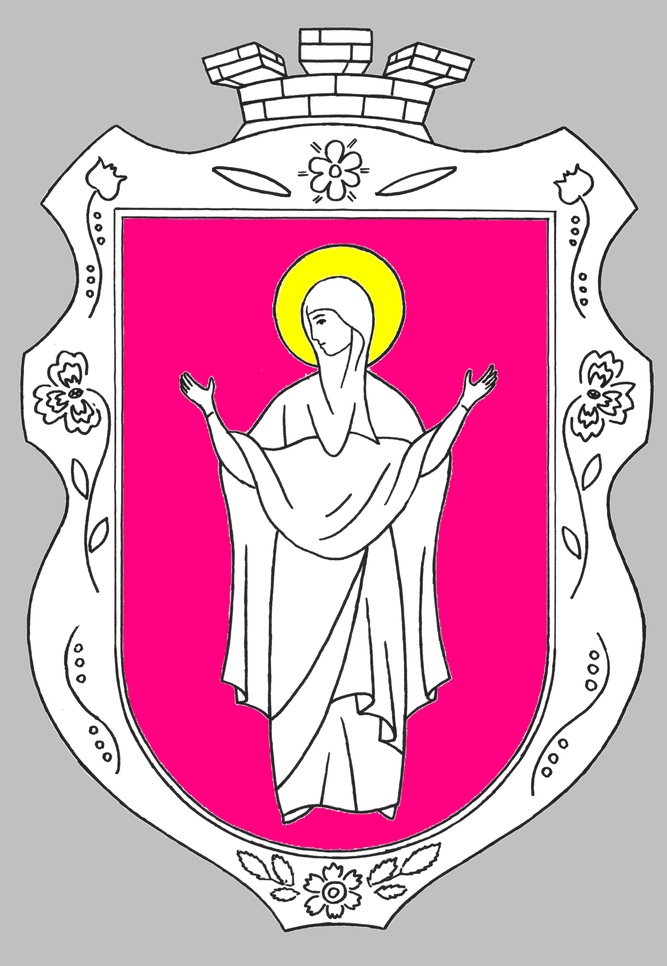

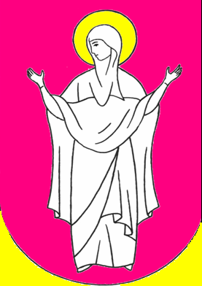
Прапор селища Софіївка

